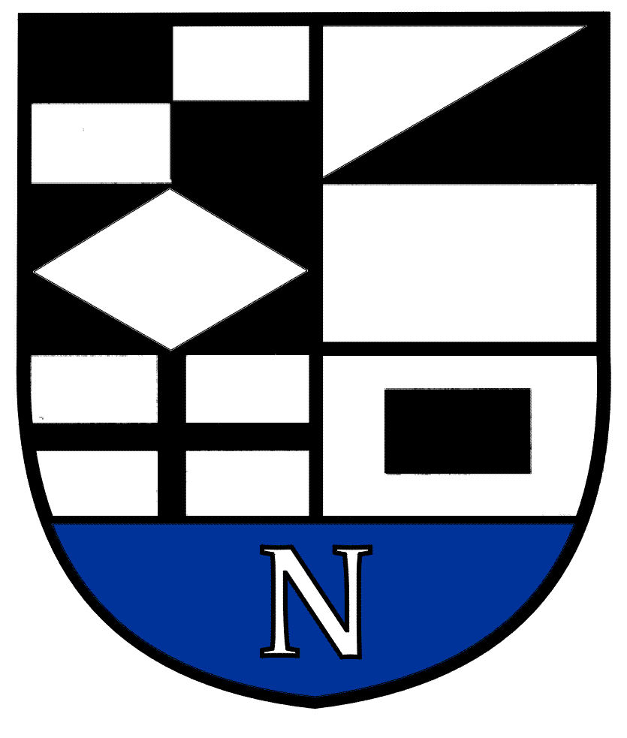
NERINGOS SAVIVALDYBĖS TARYBOS

ŠVIETIMO, KULTŪROS, JAUNIMO IR SPORTO KOMITETO POSĖDŽIO DARBOTVARKĖ Nr.1
2023-01-20
Neringa

Vadovaudamasis Neringos savivaldybės tarybos veiklos reglamento 52 punktu, šaukiu Švietimo, kultūros, jaunimo ir sporto komiteto posėdį 2023 m. sausio 25 d. 10.00 val. Neringos savivaldybės administracijos posėdžių salėje III aukšte ir sudarau posėdžio darbotvarkę:
- Dėl komiteto darbotvarkės patvirtinimo.
- Dėl Neringos savivaldybės Tarybos 2022 m. birželio 30 d. sprendimo Nr. T1-121 „Dėl teisės atlikti centrinės perkančiosios organizacijos funkcijas suteikimo Neringos savivaldybės administracijai“ pakeitimo.
- Dėl Neringos savivaldybės biudžetinių ir viešųjų įstaigų (kurių savininkė yra savivaldybė) ir Neringos savivaldybės valdomų įmonių metinių ataskaitų teikimo Neringos savivaldybės Tarybai grafiko tvirtinimo.
- Dėl pritarimo projekto „Švyturių kelias aplink Baltijos jūrą“ įgyvendinimui.
- Dėl pritarimo projekto „Istorinės ekspozicijos apie Nidos žvejų gyvenimą atnaujinimas“ įgyvendinimui.
- Dėl pritarimo projekto „Krikštai – kuršių nerijos identitetas“ įgyvendinimui.
- Dėl Neringos savivaldybės Tarybos 2018 m. gruodžio 20 d. sprendimo Nr. T1-212 „Dėl Neringos gimnazijos teikiamų atlygintinų paslaugų kainų nustatymo „ pakeitimo.
- Dėl Neringos savivaldybės 2023 – 2025 metų Strateginio veiklos plano patvirtinimo.
- Dėl Neringos savivaldybės 2023 metų Biudžeto patvirtinimo.

Švietimo, kultūros, jaunimo ir sporto komiteto pirmininkas V.Giedraitis

